
活動報告表
活動名稱 | 102學年度第二學期國際交流-聯合國新聞部非政府組織表年代表團執行主席蒞校參訪
活動日期 | 103年5月8日 | 活動地點 | 簡報室
活動對象 | 聯合國新聞部非政府組織表年代表團執行主席 | 參加人數 | 1人
活動成效 | 國際交流促進多元文化了解
活動照片
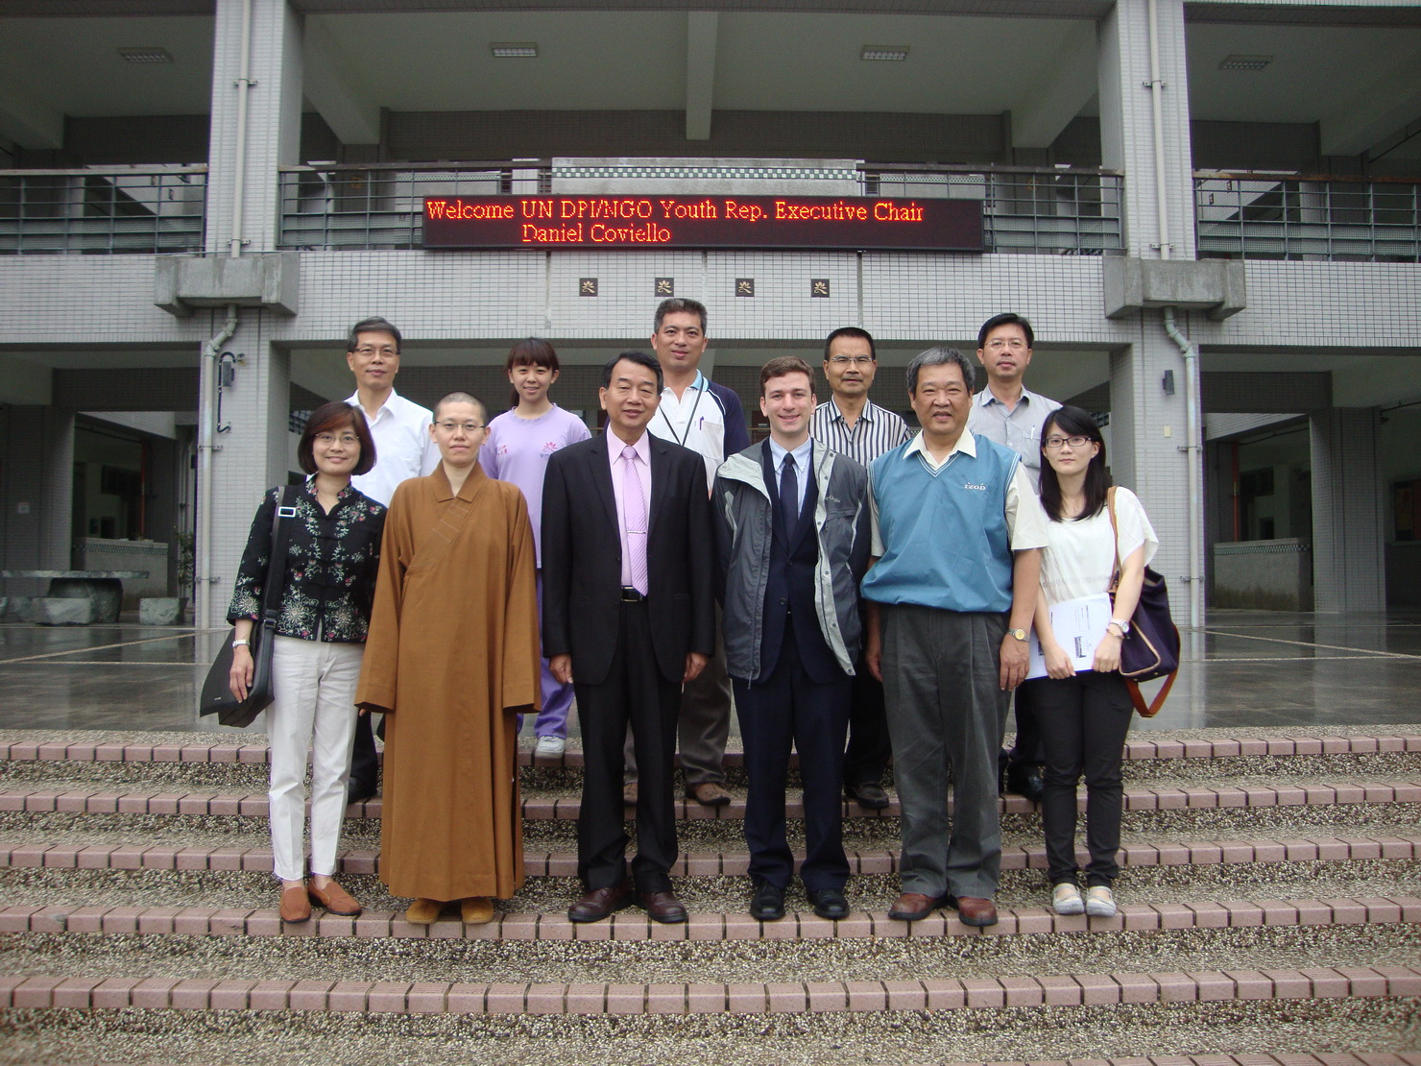
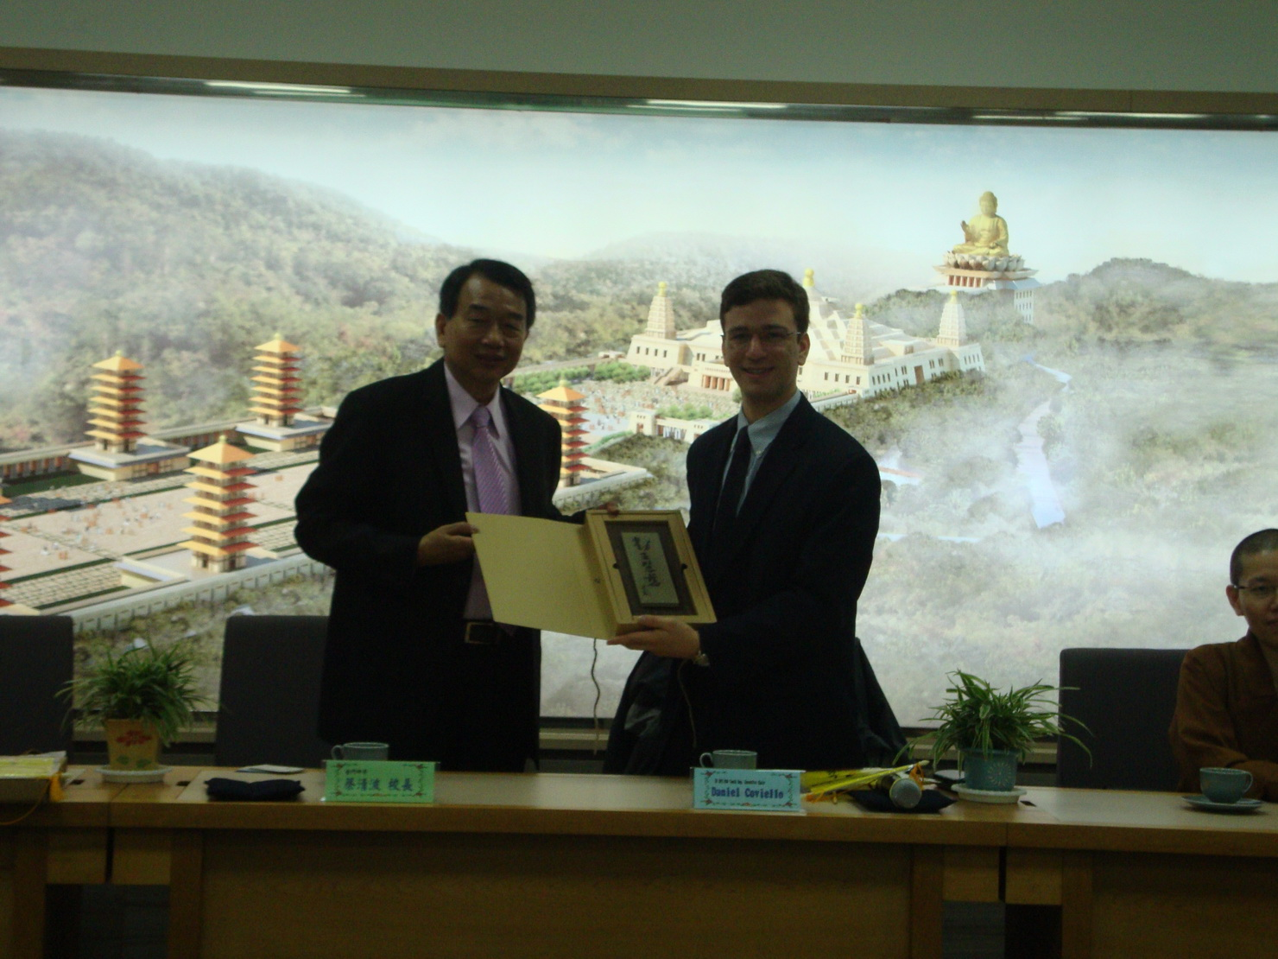
活動照片
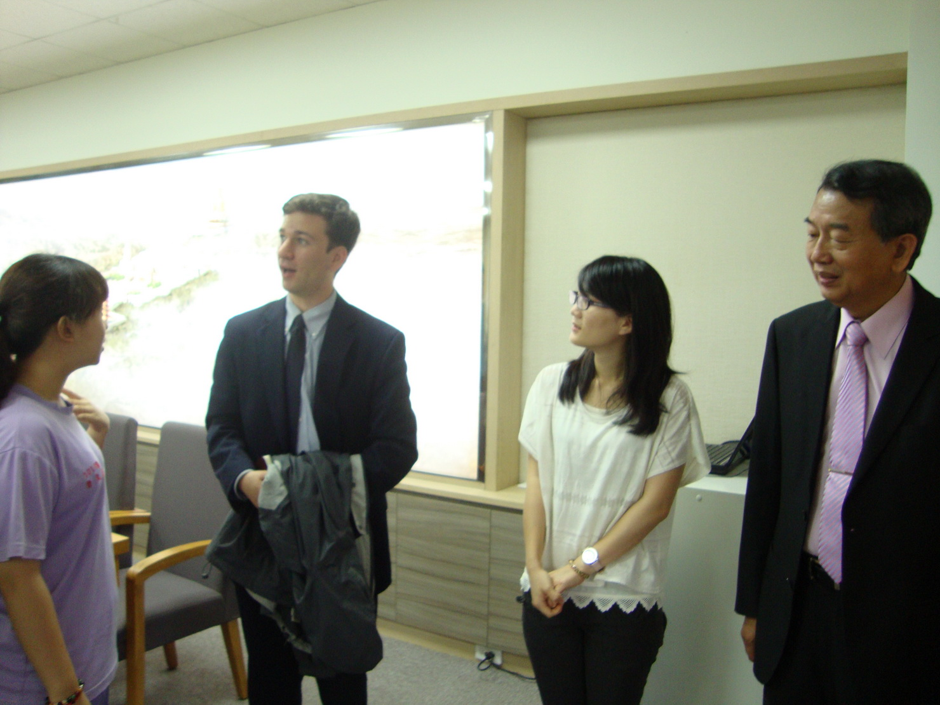

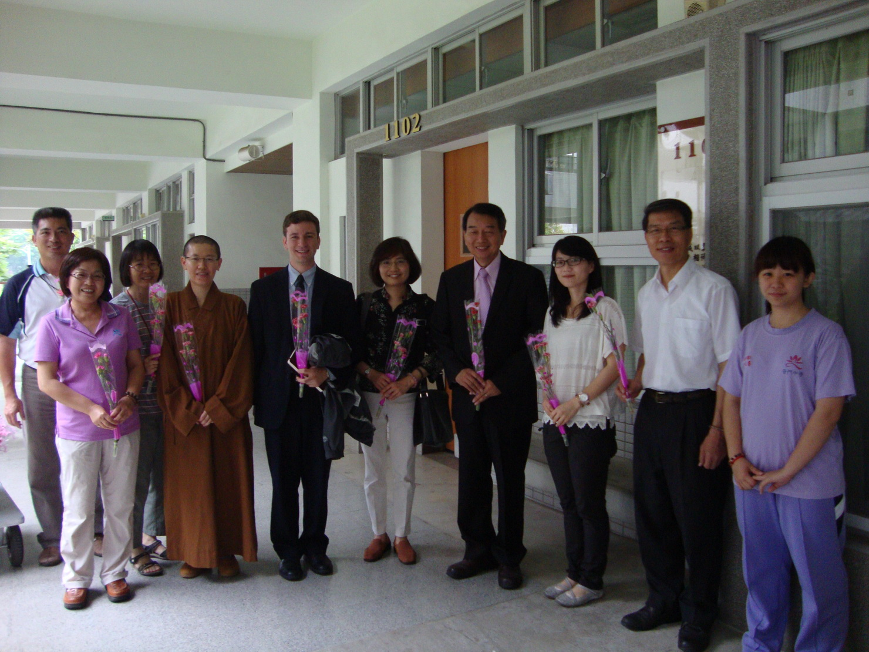

活動照片
